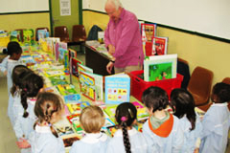
ACTIVIDADES DE CENTRO

- Día de la Paz: Canciones y actividades en inglés y español.
- Bilingual Days: Talleres diversos para profundizar en el conocimiento de la cultura inglesa (cada dos años).
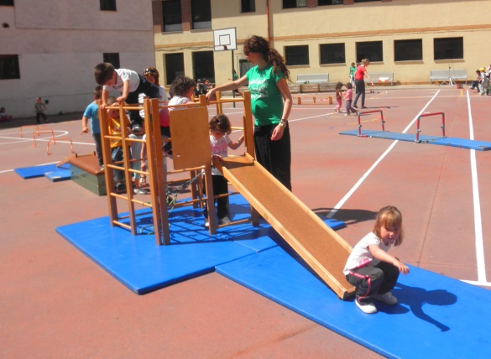
- English Book Fair: Feria del libro en Lengua inglesa, donde las familias pueden adquirir diferentes libros en inglés.
- Semana Cultural: Actividades en inglés relacionadas con el tema del proyecto anual (se alterna cada dos años con los Bilingual Days).
- Carnaval Infantil.

- Apertura de Biblioteca.

- Fiestas anglosajonas como Halloween, Christmas, Easter week, St. Patrick’s Day, …
- Exámenes Cambridge: Somos Centro Preparador de Cambridge. Ofrecemos a nuestros alumnos la oportunidad de presentarse a los exámenes Flyers de Cambridge (nivel A2) al finalizar 6º. Los examinadores se desplazan a nuestro centro.

- Noticias en la web del colegio (www.colegiojoaquincosta.es). Actividades complementarias, canciones, recomendaciones de libros, vídeos educativos…

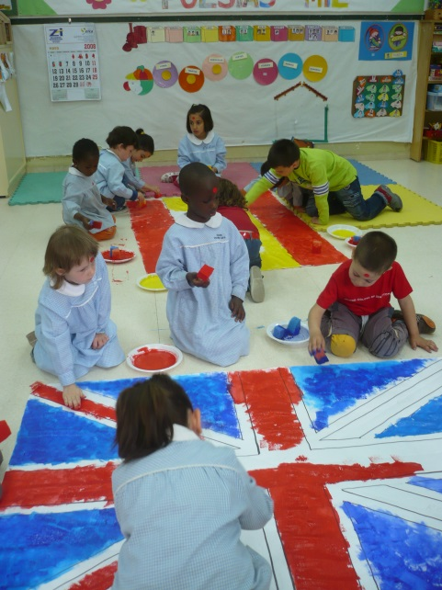
Proyecto Bilingüe

Realizado por: Comisión British
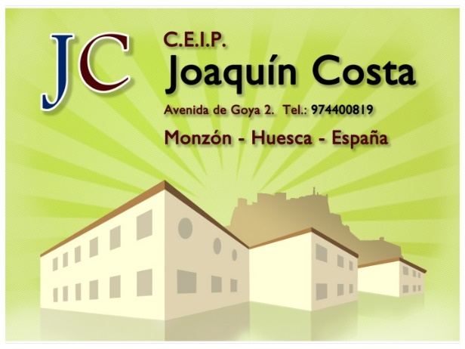

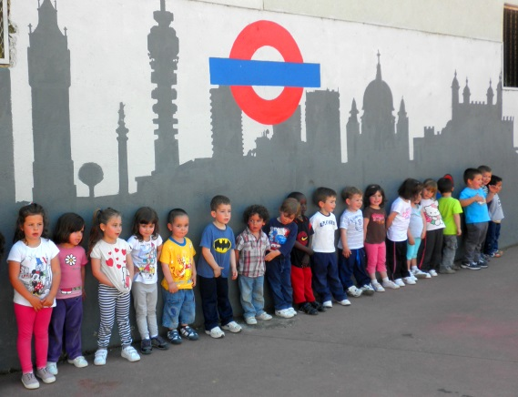

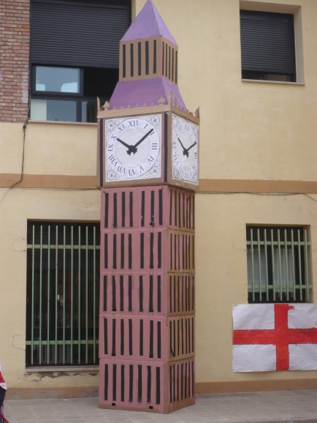
DESCRIPCIÓN

- Proyecto del MECD y el BC (British Council).
- Integrado en el BRIT-Aragón.

- Estamos enseñando EN inglés, NO enseñando inglés.

- Profesores ingleses o españoles con un alto nivel de inglés.

- Más de un 30% de clases en inglés en Infantil y un 36% en Primaria.

HISTORIA DEL PROYECTO

- Comenzó en el curso 2006-2007. En el curso anterior 2019-20 ha salido nuestra sexta promoción. En este curso 20-21 será ya nuestro decimoquinto aniversario.
- Actualmente hay dos tipos de maestros: Colaboradores y maestros de primaria bilingüe inglés.

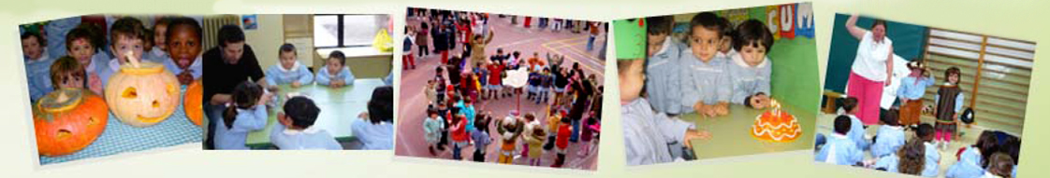
OBJETIVOS
www.colegiojoaquincosta.es

- Currículo integrado desde 3 años fomentando el pleno desarrollo a través del aprendizaje significativo, estimulando las diferentes inteligencias y talentos.
- Potenciación de la competencia lingüística como uno de los principales ejes vertebradores de nuestro centro.
- Educación Emocional: fomentando un buen clima escolar y atendiendo a la diversidad a través de nuestro Plan de Convivencia.

METODOLOGÍA

- Método JOLLY - PHONICS, Matemáticas manipulativas, Psicomotricidad vivencial, Grupos Interactivos, …
- Metodologías activas, potenciando la creatividad, el sentido crítico y la iniciativa.
- Implementación del uso de las TIC-TAC en el trabajo de aula.
Nuestras promociones de alumnos British han finalizado su andadura con unos resultados excelentes en la Evaluación Externa realizada por Cambridge, obteniendo el nivel A2 según el Marco Común Europeo de Referencia para las Lenguas.
www.britishcouncil.es

“Esta es una iniciativa que introduce un currículo bicultural y bilingüe español – inglés en 89 colegios públicos españoles y en 56 institutos de secundaria.

El proyecto Colegios Bilingües funciona en España desde 1995.

Un estudio ha dado a conocer los logros del proyecto hasta la fecha:

- Alto grado de motivación por parte de los alumnos.

- Entusiasmo de las familias.

- El aprendizaje en dos idiomas no sólo contribuye al desarrollo de los niños en su lengua materna, sino que también ayuda a los alumnos en su desarrollo cognitivo.”

